目 录
免责申明
产品简介

产品图片

产品参数

物品清单
部件名称
使用说明

免责申明
本文所提及的内容关系到您的安全以及合法权益与责任。使用本产品之前，请仔细阅读本文以确保已对产品进行正确的设置。不遵循和不按照本文的说明与警告来操作可能会给您和周围的人带来伤害，损坏本产品或其它周围的物品。本文档及本产品所有相关的文档最终解释权归爱华芯（大连）科技有限公司所有。如有更新，恕不另行通知。请访问爱华芯官网以获取最新的产品信息。
一旦使用本产品，即视为您已经仔细阅读本免责声明与警告、理解、认可和接受本声明全部条款和内容。您承诺对使用本产品以及可能带来的后果负全部责任。您承诺仅出于正当目的使用本产品，并且同意本条款以及爱华芯科技制定的任何相关条例、政策和指引。爱华芯科技对于直接或间接使用本产品而造成的损坏、伤害以及任何法律责任不予负责。用户应遵循包括但不限于本文提及的所有安全指引。
即使存在上述规定，消费者权益依然受当地法律法规所保障，并不受本免责声明影响。
爱华芯（iHwasin）是爱华芯（大连）科技有限公司及其关联公司的商标。本文出现的产品名称、品牌等，均为其所属公司的商标或注册商标。本产品及文档为爱华芯（大连）科技有限公司版权所有。未经许可，不得以任何形式复制翻印。

警告！
- 务必使用爱华芯指定连接线，并严格按照各接口定义连接外部设备。
- 严禁擅自拆解定位建图自主算力盒及其配件。
- 防止水、油、沙等进入机身内部。
- 选择合适的位置进行安装，确保散热良好。
- 部件工作时会发热，请勿用手直接接触，否则可能造成烫伤。
- 使用、储存及运输时，避免震动和撞击。
- 连接至iX420-微型无人机的Typec 3.0 设备可能会对 GNSS、Wi-Fi 等信号产生干扰，必要时可采取电磁屏蔽措施以减小干扰。

产品简介

产品图片

iX420-微型无人机
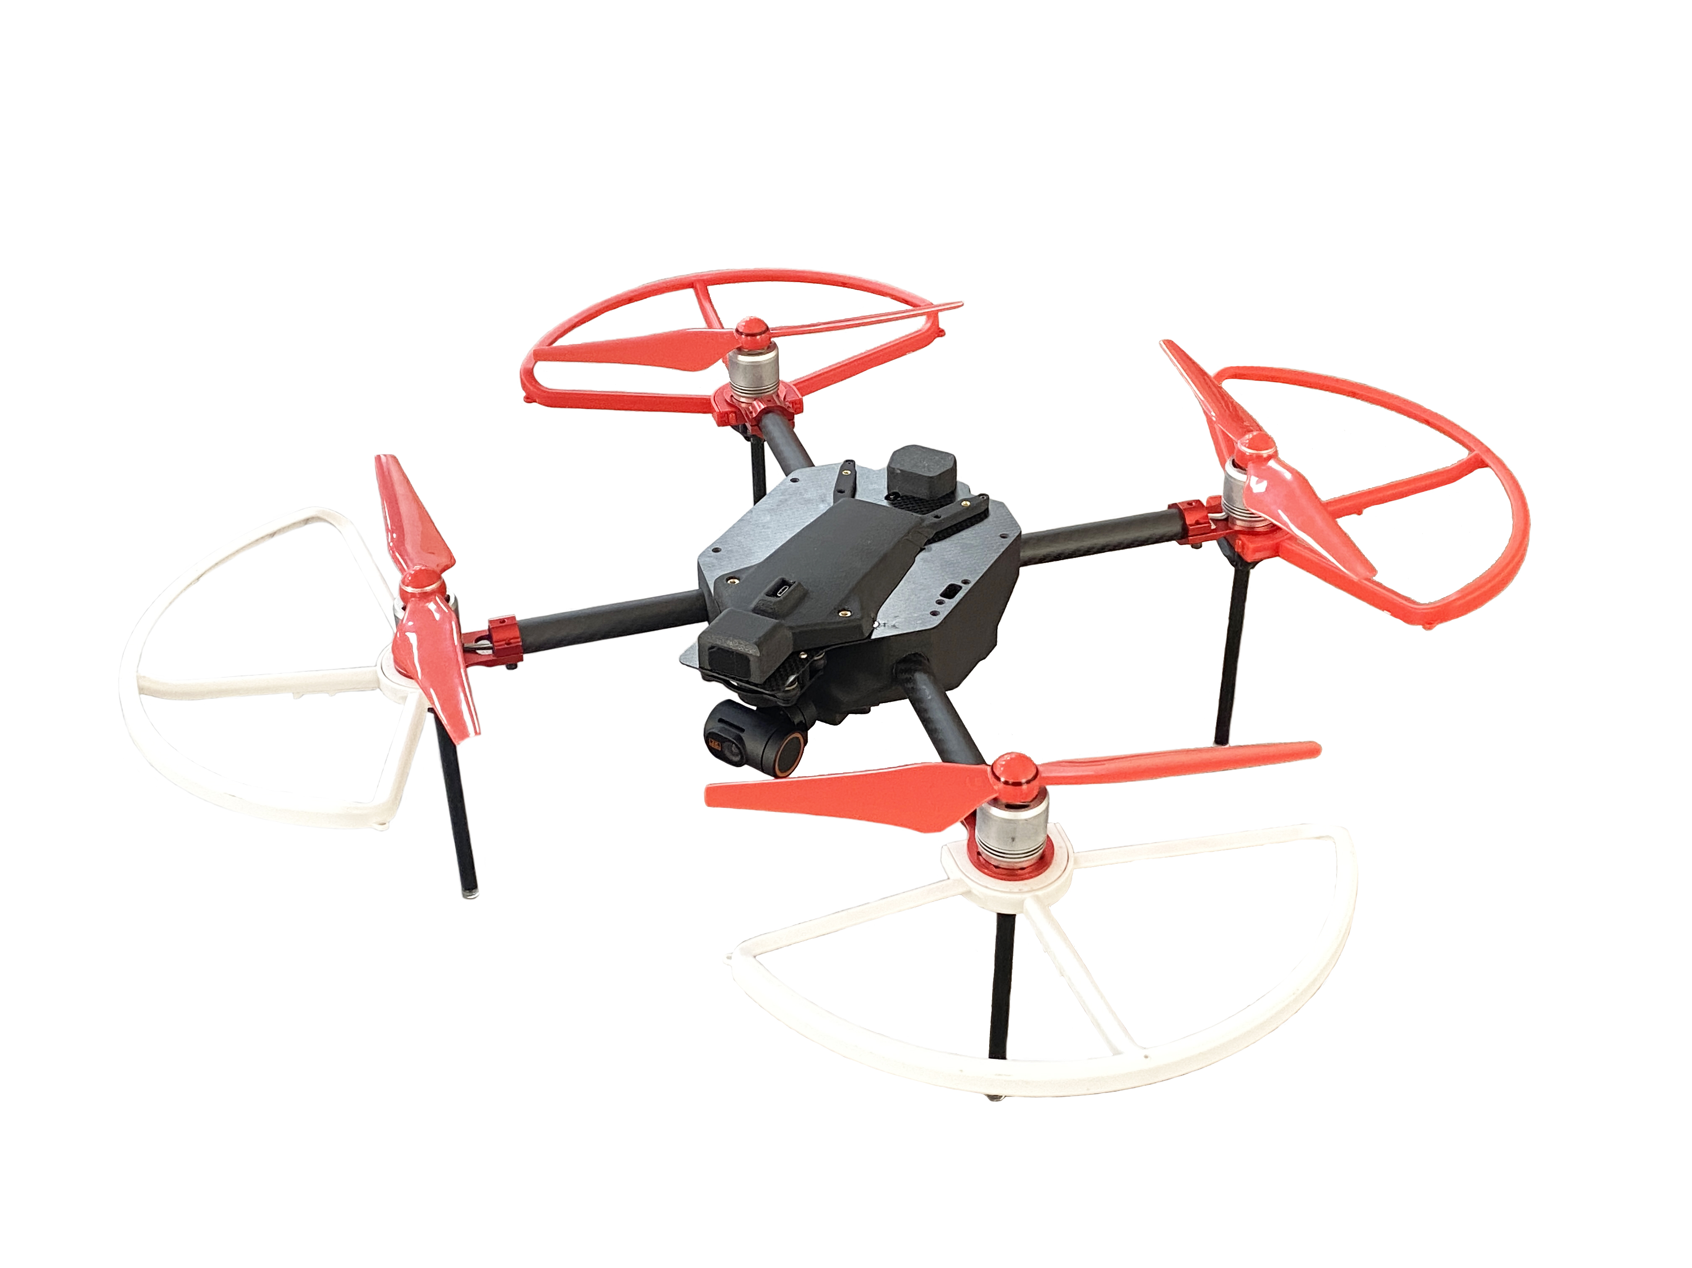
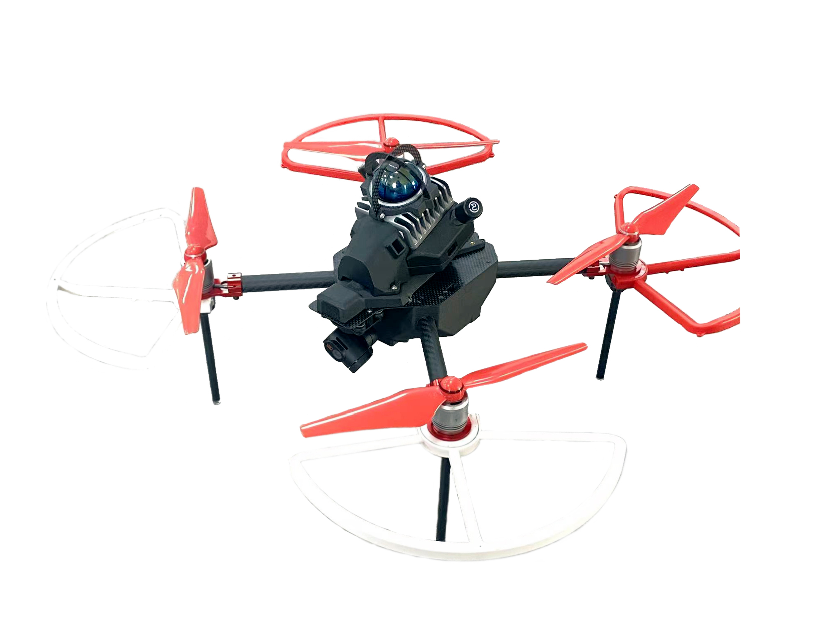

产品参数
本产品是一款名为iX420的无人机。产品性能参数如下：
项目 | iX420-微型无人机参数
产品型号 | iX420
产品尺寸 | 长530mm 宽530mm 高295mm(含桨叶) ； 长550mm 宽550m 高295mm（含防护罩）
对称电机轴距 | 450mm
产品重量 | 1680g
电池参数 | 重量:396g；电压：14.8V；容量：7200mAh
最大起飞重量 | 2.2kg
产品续航 | 21min
工作频率 | 2.4G
发射功率 | 200mW
工作环境温度 | -20°C 至 50°C
三轴相机参数 | 分辨率：1080p；俯仰角度：上45度、下90度

物品清单

iX420-自主导航无人机

iX420 物品清单
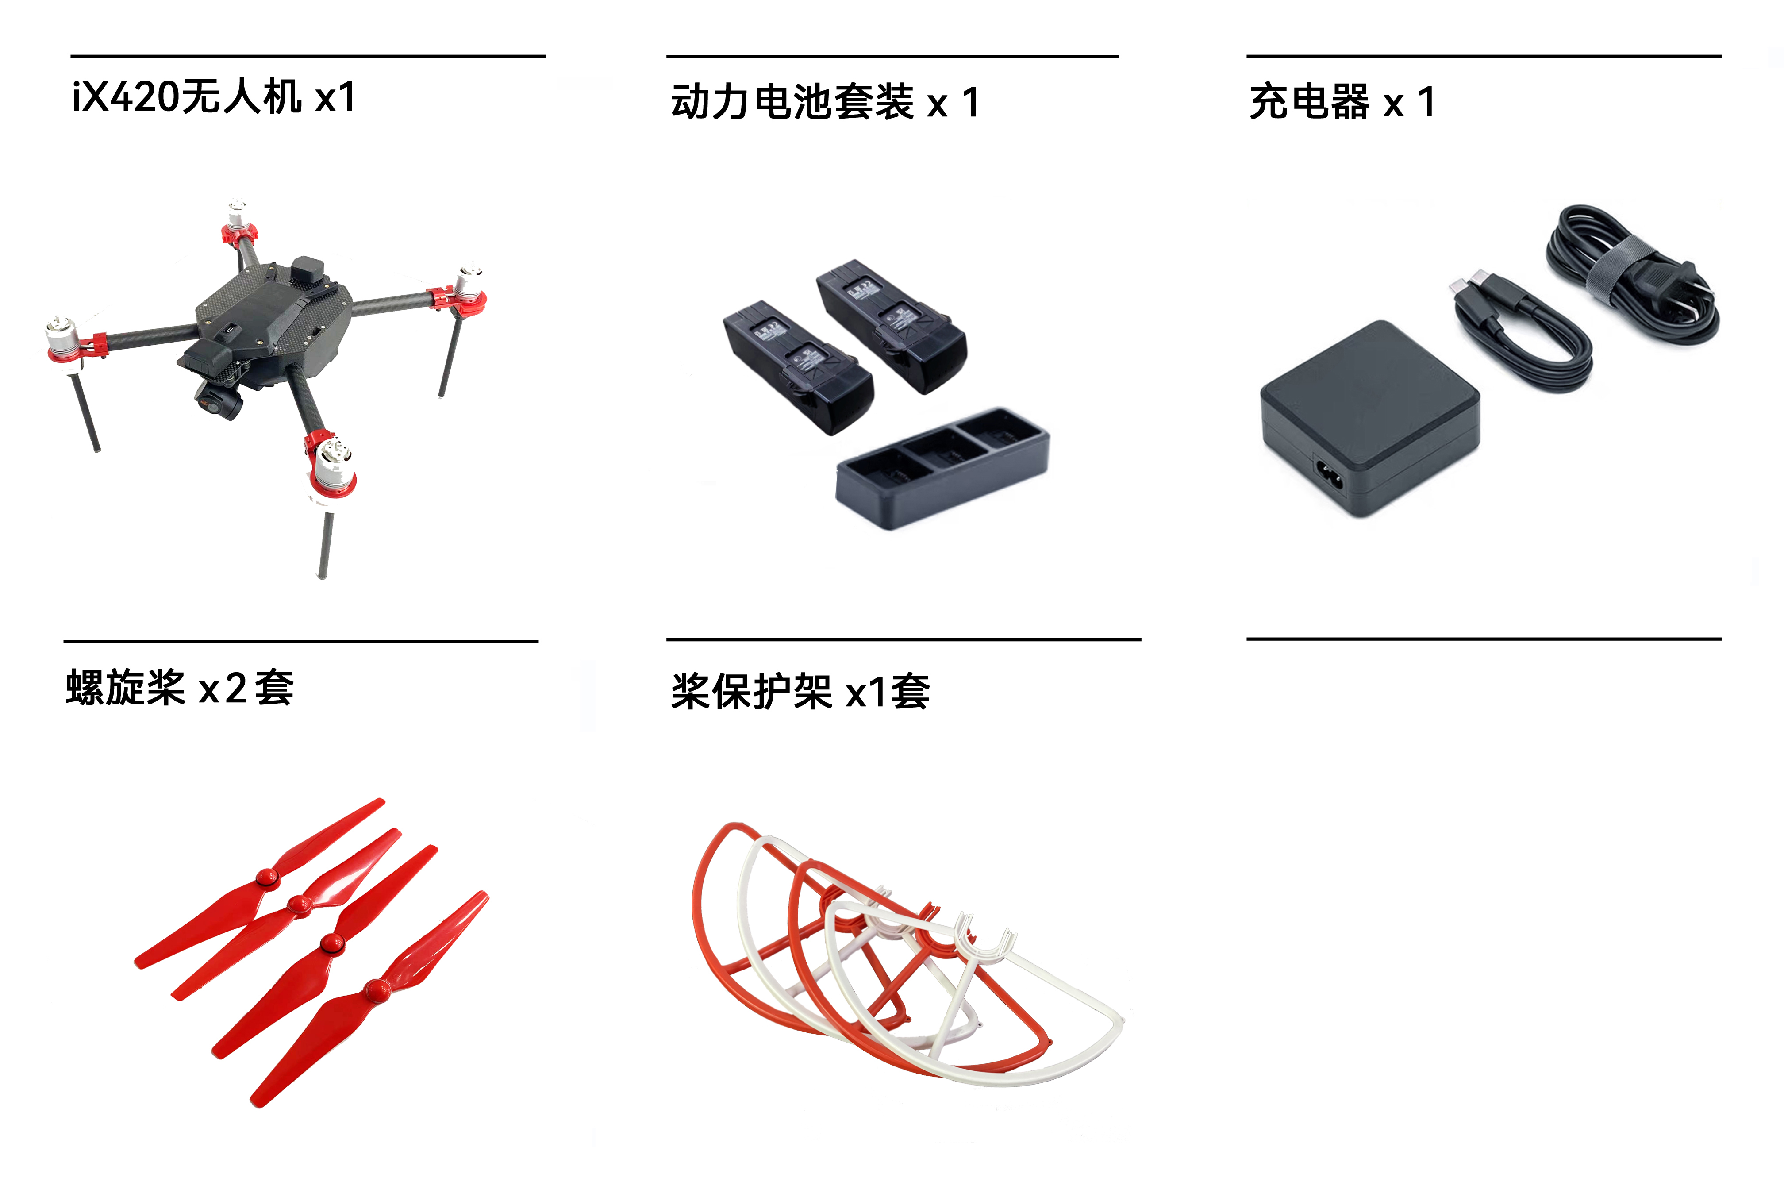

遥控器物品清单
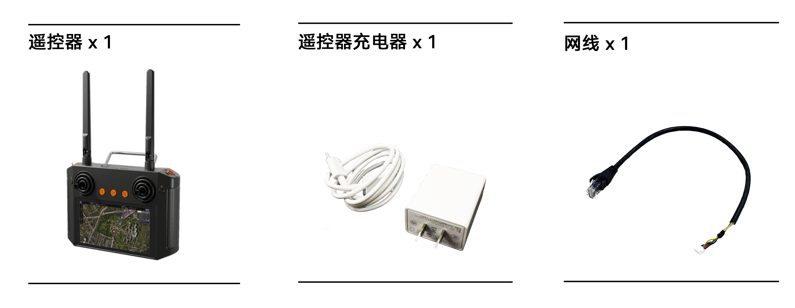

定位建图自主算力盒物品清单
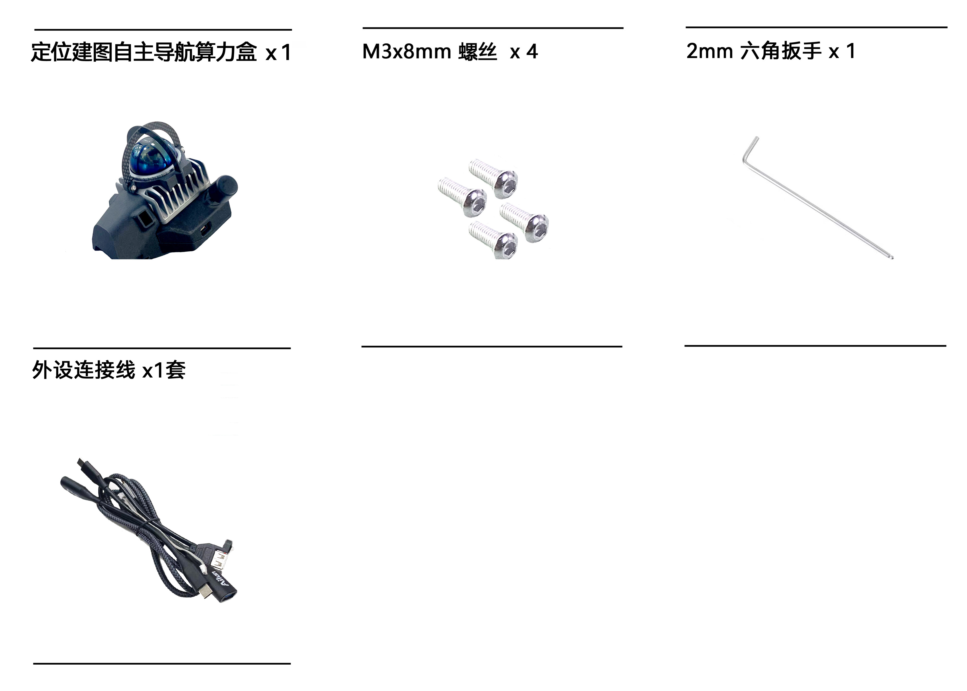

UWB定位标签物品清单
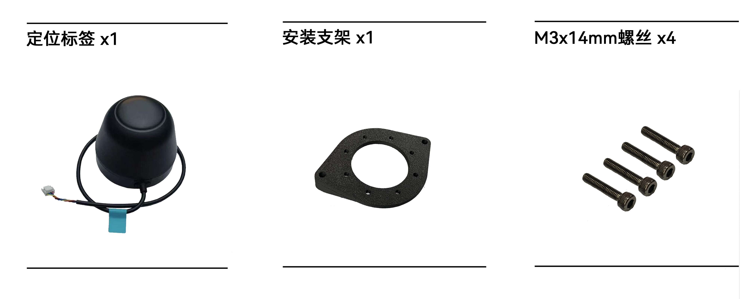

部件名称

飞行器
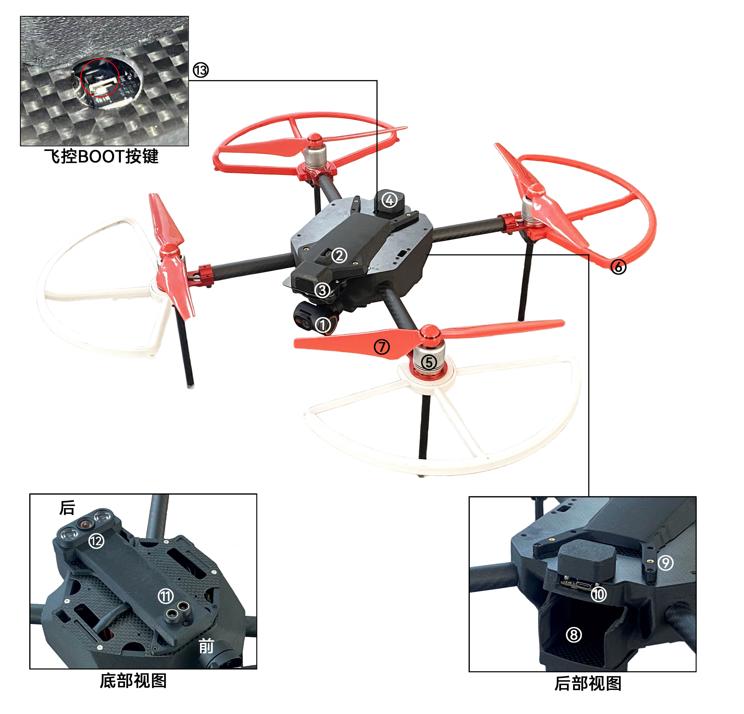
1.三轴云台相机
2.PSDK-TypeC安插接口
3.激光测距模块
4.GPS&磁罗盘
5.电机
6.螺旋桨保护罩
7.螺旋桨
8.电池仓
9.定位标签转接板安装孔
10.TypeC飞控调参接口
11.光流&测距传感器
12.夜视摄像头
13.飞控BOOT按键

遥控器
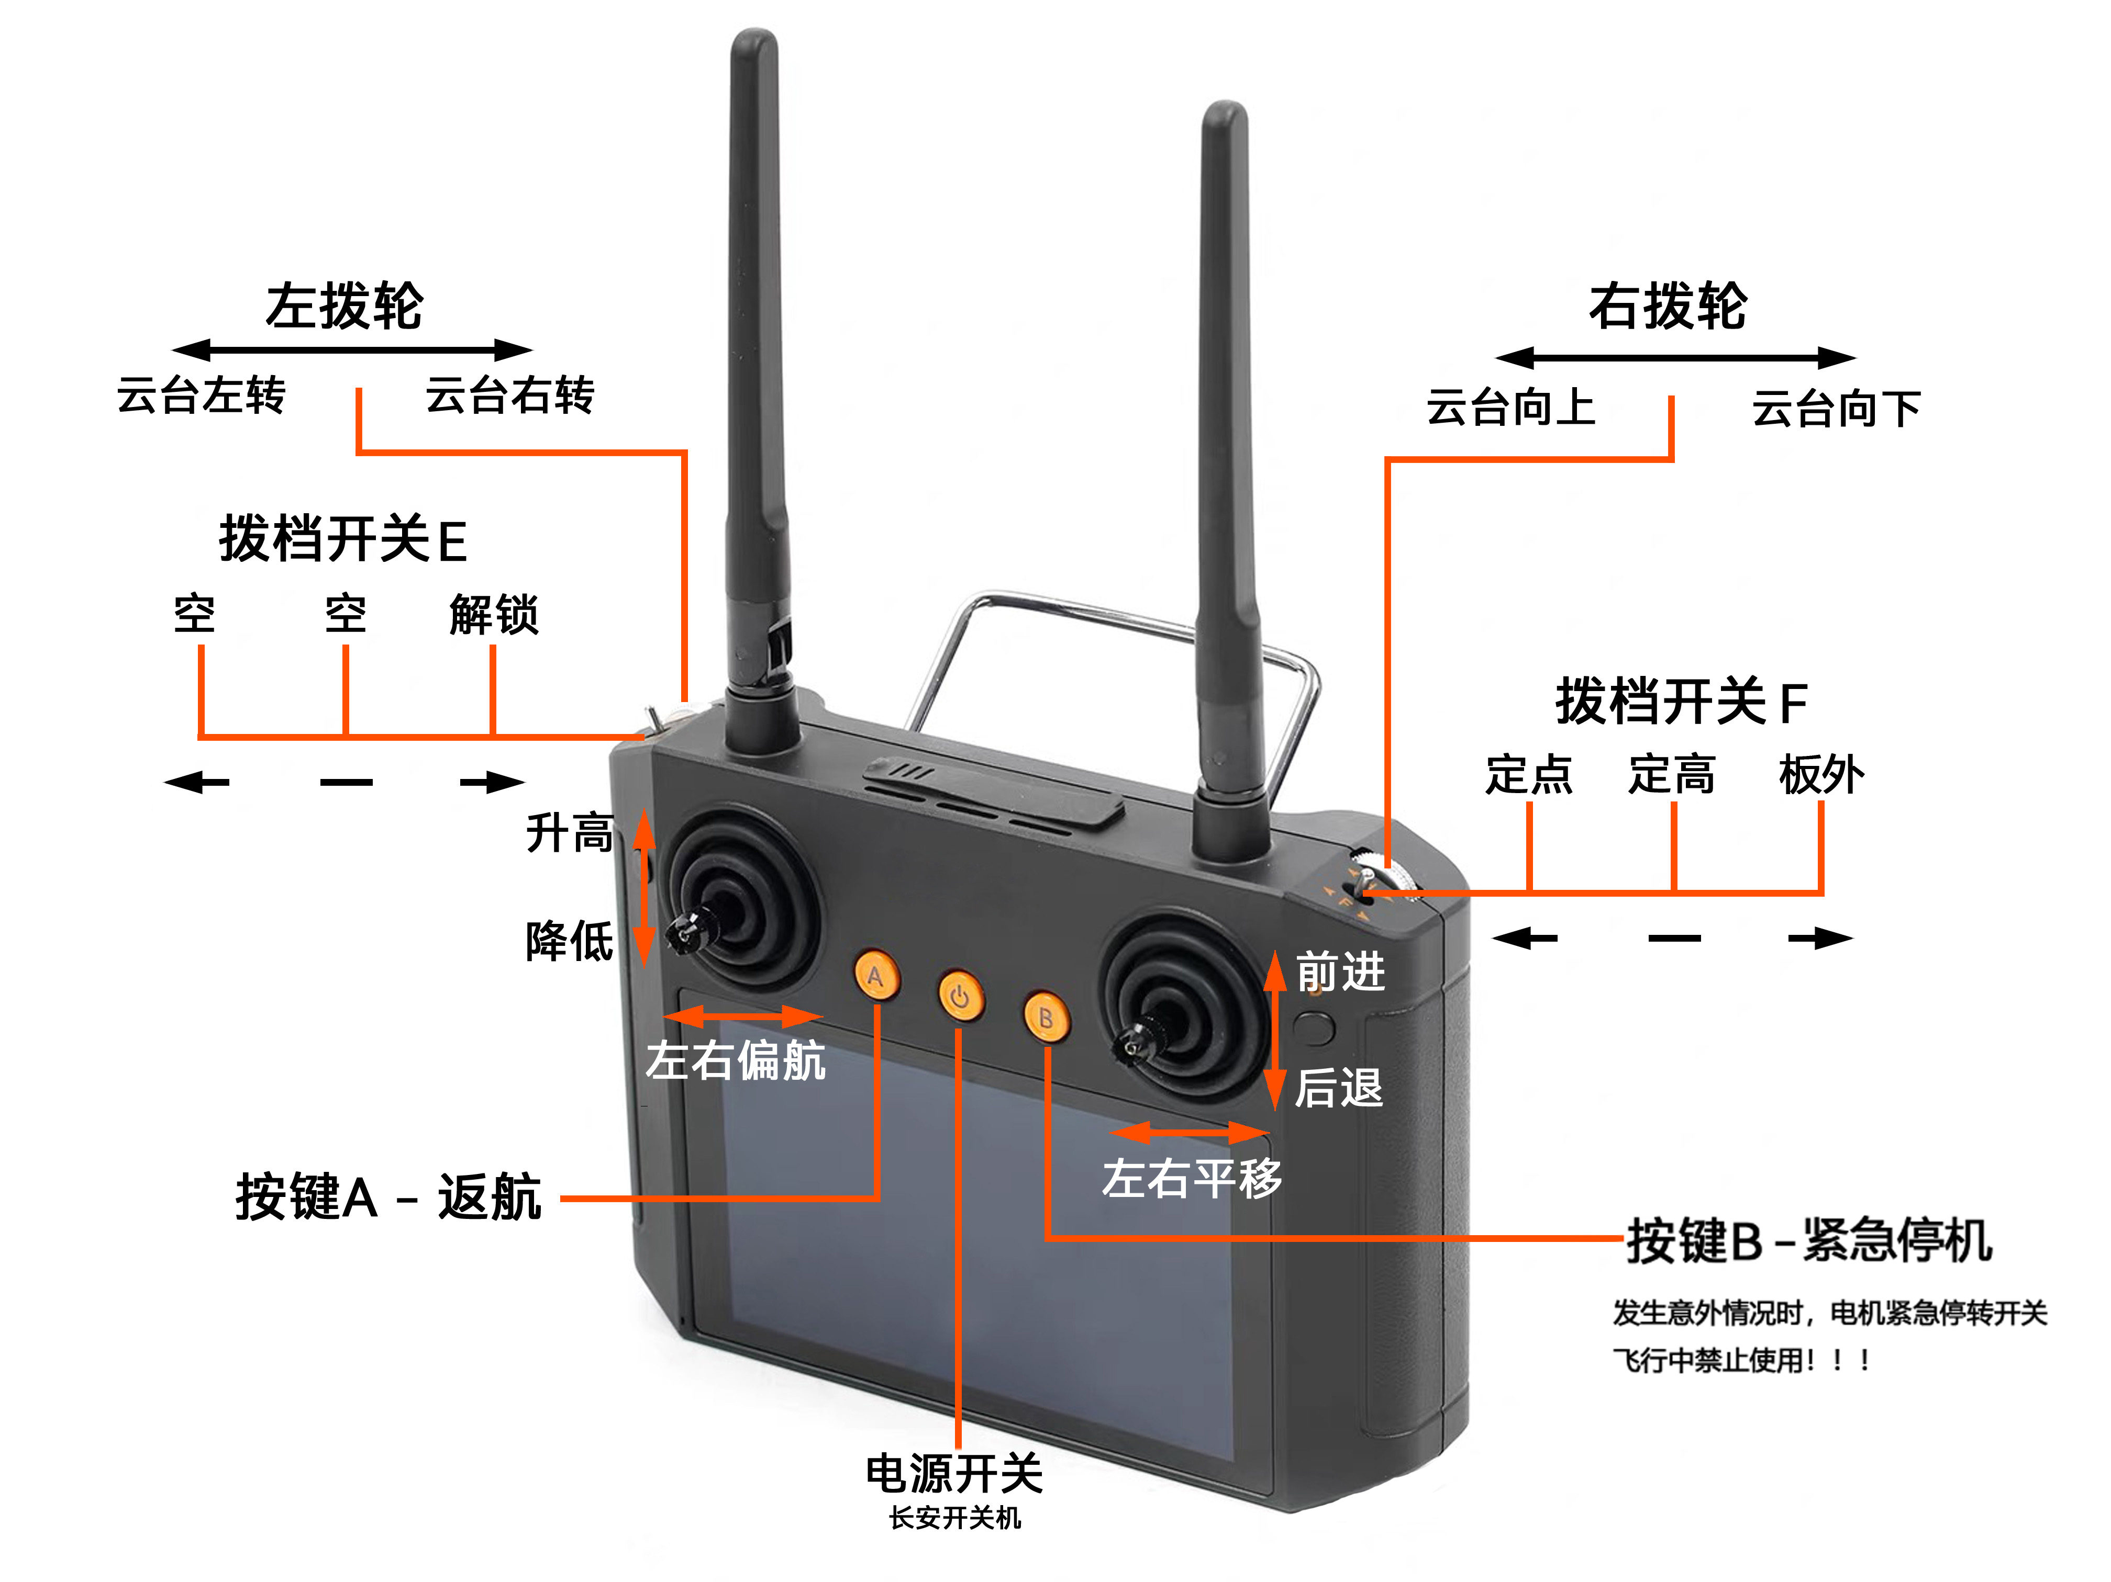

定位建图自主算力盒
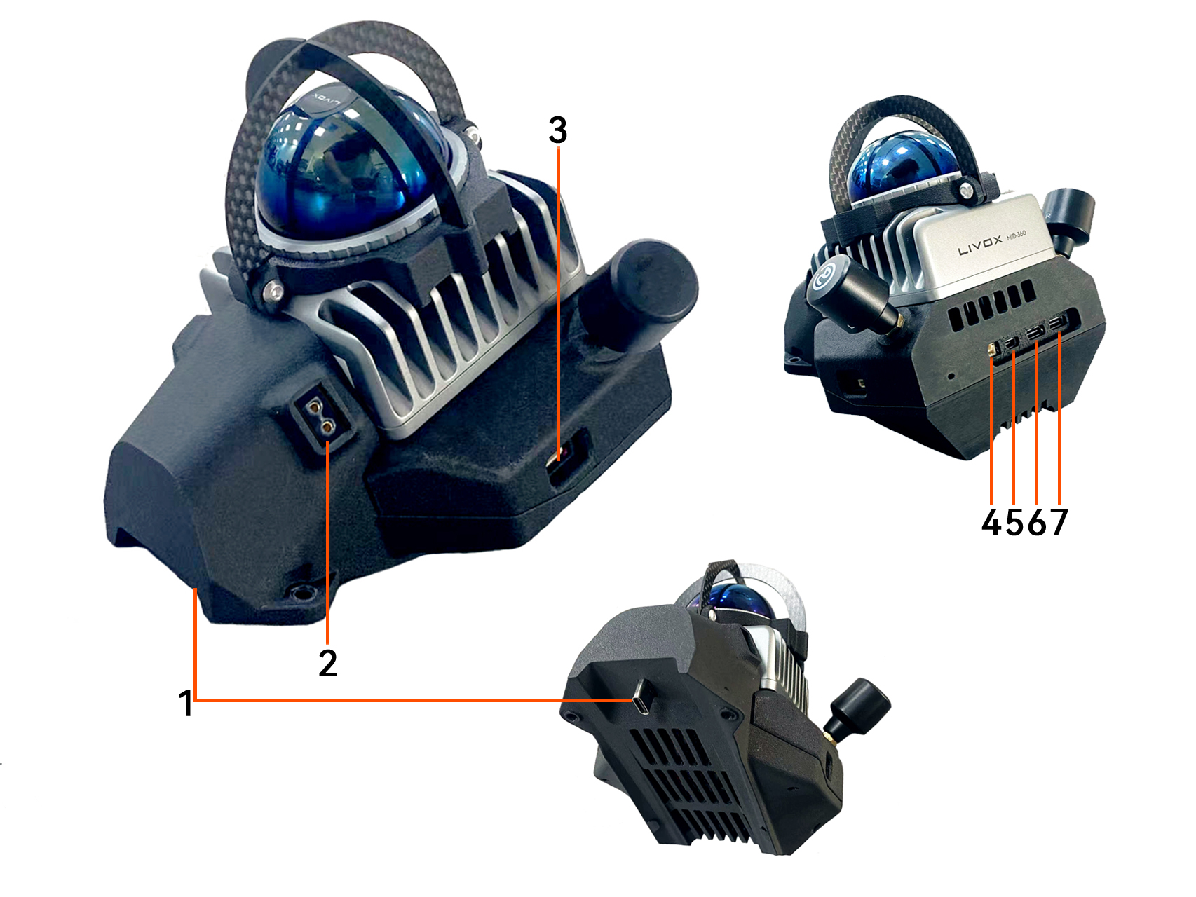
序号 | 接口名称 | 接口类型 | 备注
1 | PSDK-TypeC安插接口 | TypeC | 大疆御3行业版,M3E/M3T
2 | VCC POWER 电源接口 | XT30 | 电池电压12.6-16.8V
3 | USB2.0 | SH1.0 (5pin)
4 | UART1 | GH1.25 (4pin) | 3.3V电平，5V电源
5 | HDMI | MicroHDMI
6 | USB3.0-USB2 | TypeC
7 | USB3.0-USB0 | TypeC
UART线序
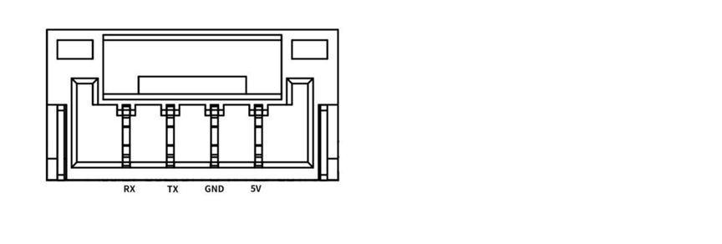
USB2.0线序
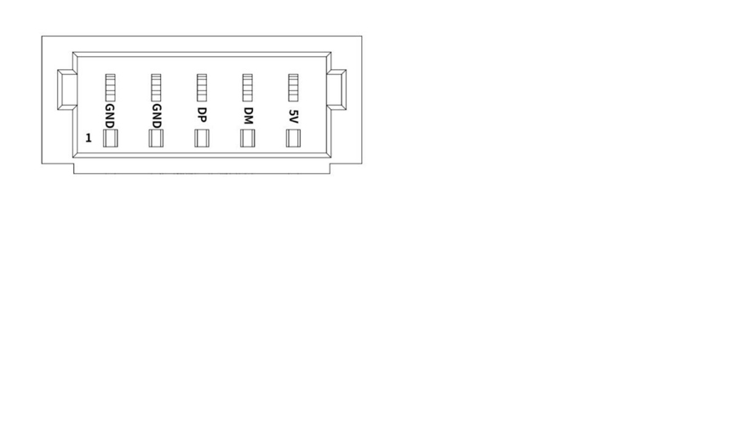

使用说明

命令使用说明

定点飞行
（1）启动 ./3DSLAM.sh 获取无人机的定位数据（记得检查定位数据是否正常输出）
（2）遥控器切换到定点模式
（3）解锁无人机
（4）油门杆向上推动，0-50%的范围无效，50%-100%的范围内开始启动，缓慢推动加速无人机起飞，飞到一定高度后，将油门杆回中，此时无人机将保持悬停状态。
（5）遥控器控制运动
（6）遥控器拨到降落模式降落

利用 mid360 激光雷达定位、ego 导航、手动打点发布目标航点
（1）./3DSLAM.sh
（2）获取无人机的定位数据（记得检查定位数据是否正常输出）；
（3）roslaunch ego_planner single_run_in_expmid.launch （启动egoplanner(mid360提供的障碍物点云信息)）；
（4）roslaunch egoctrl_v1 egoctrl_yuanshi.launch （启动控制器，上至rviz，下至egoplanner算法）；
（5）解锁无人机 按下 offboard 模式按键 无人机将在机载电脑的控制下飞到 1 m；
（6）然后按照 rviz 打点的位置进行飞行。

利用 mid360 激光雷达定位、ego 导航、自动发布目标航点、自动返航及二维码降落
（1）./3DSLAM.sh
（2）roslaunch ego_planner single_run_in_expmid.launch
（3）roslaunch egoctrl_v1 egoctrl.launch
（4）roslaunch egoctrl_v1 run_mid_ego.launch

视频流获取地址

网络 URL 的输入栏中，输入 rtsp://192.168.144.108:554/stream=0

QGC地面站获取视频流
（1）打开电脑 QGC，选择Application Settings
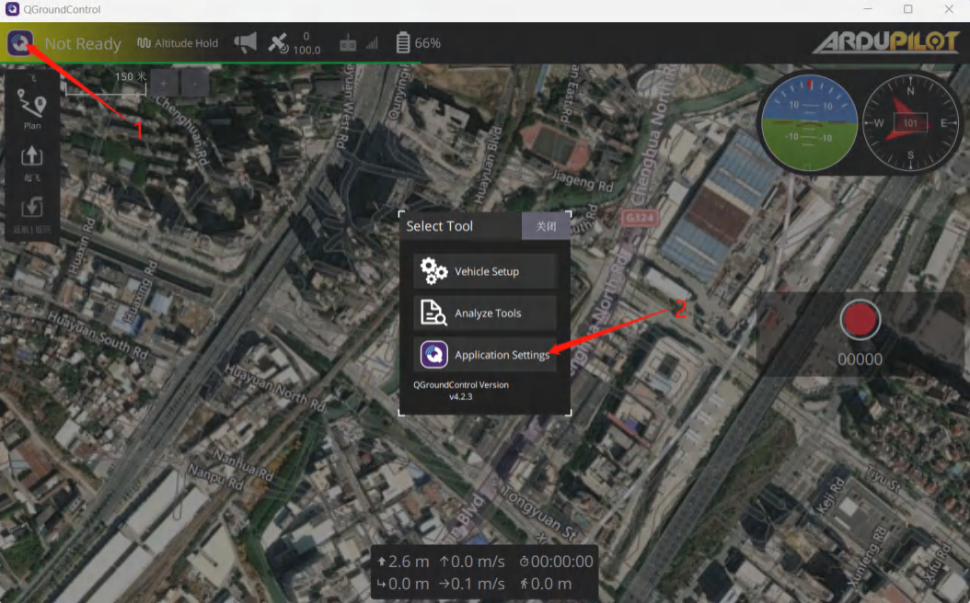
（2）选择通讯连接，添加连接方式
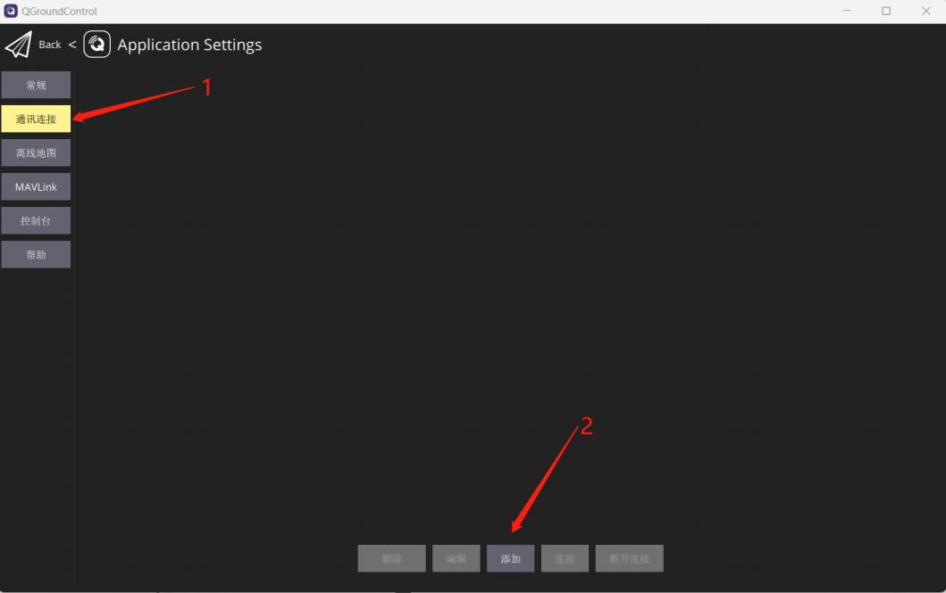
（3）自定义名字，选择UDP，端口号为14550
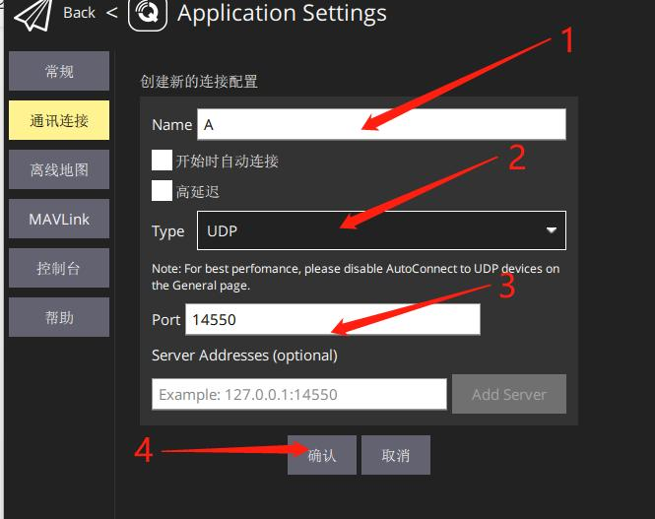
（4）选择建立的连接方式，点击连接
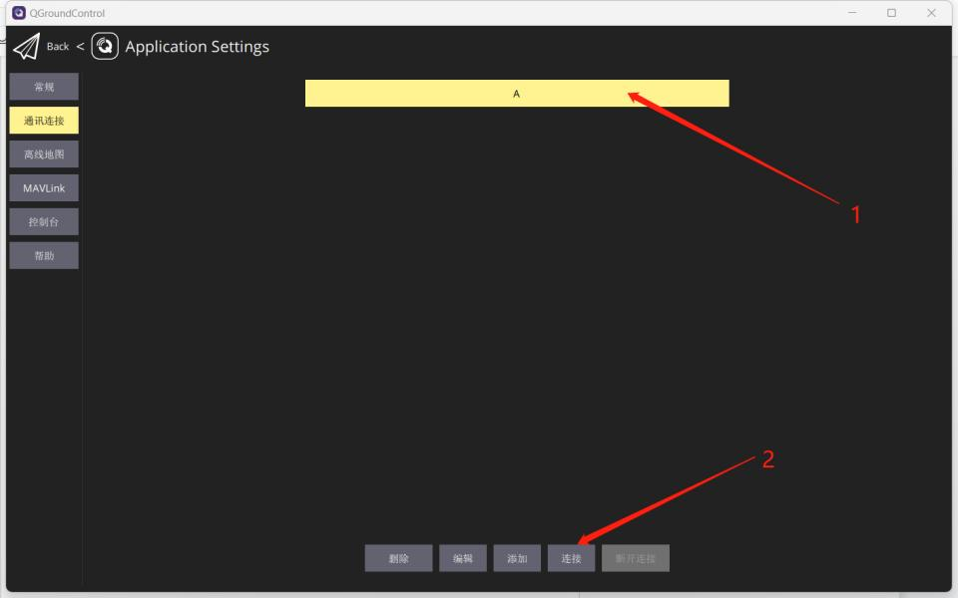
（5）QGC获取网络相机RTSP视频流参考下图红框内的设置。
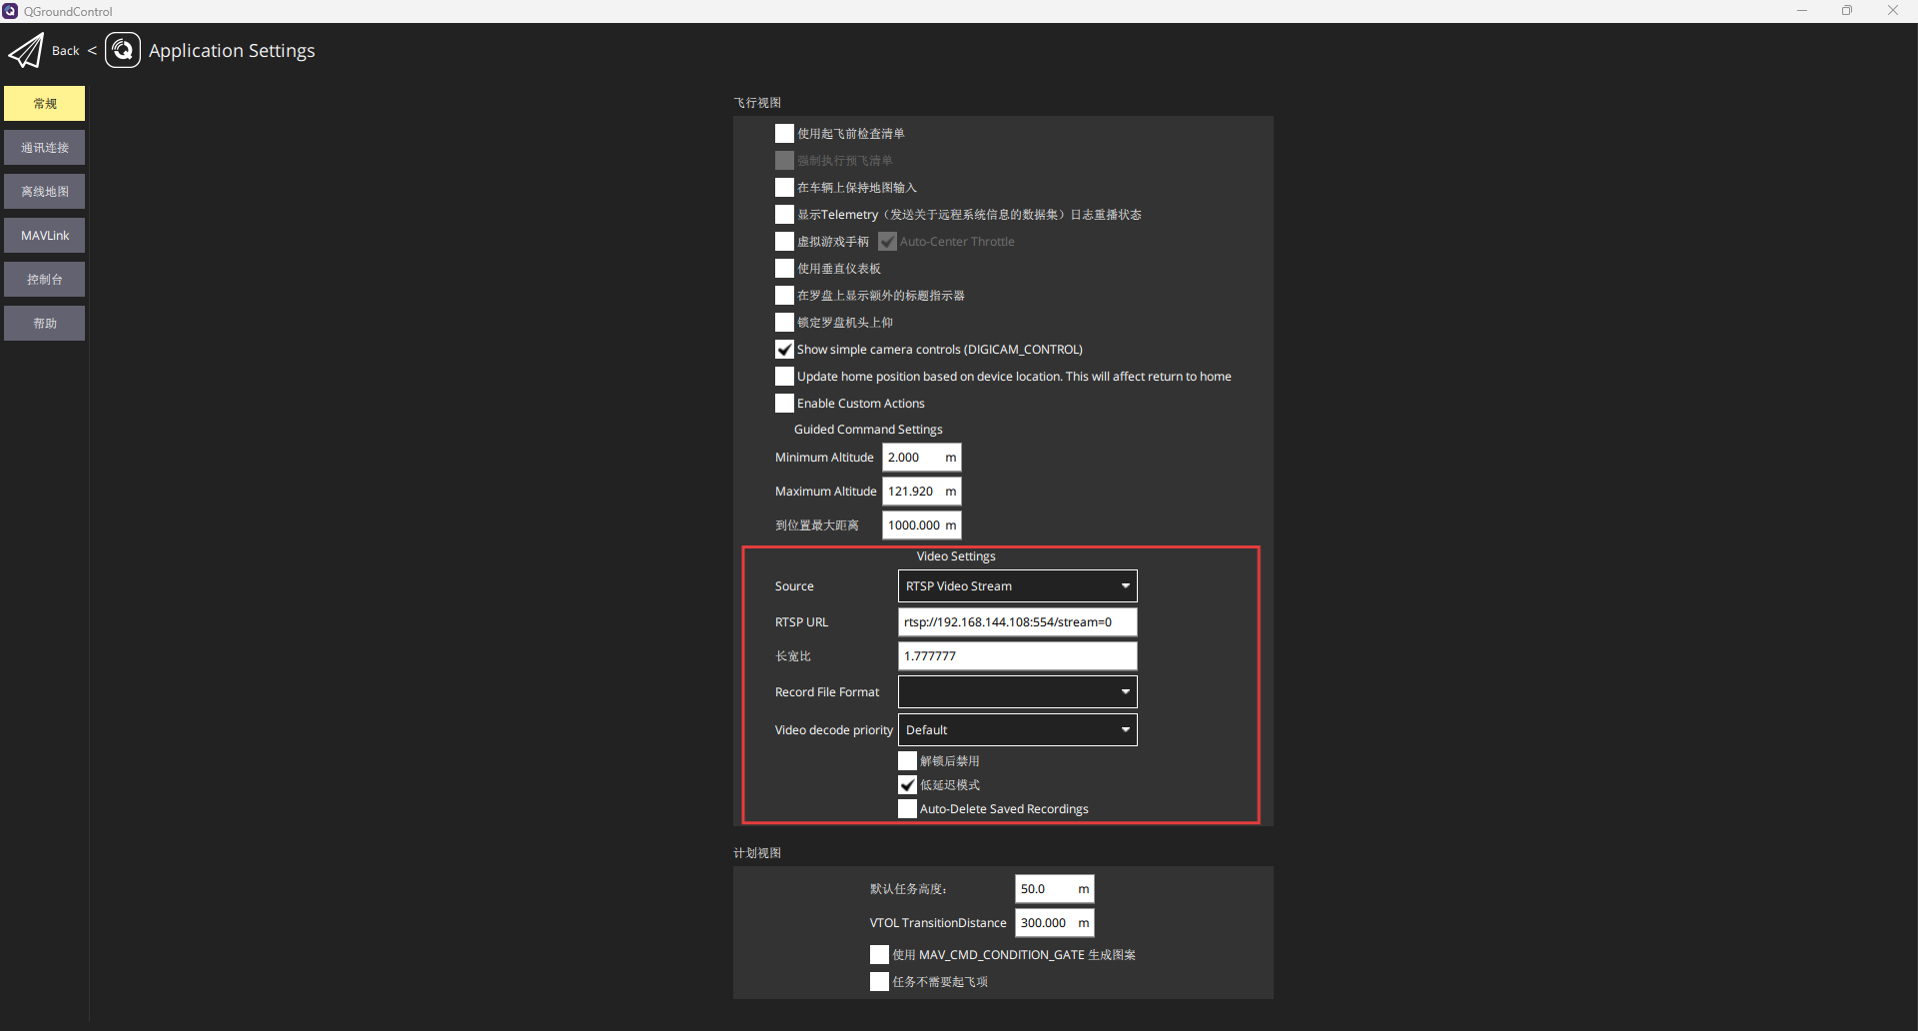

自主导航地面站控制软件

功能区介绍
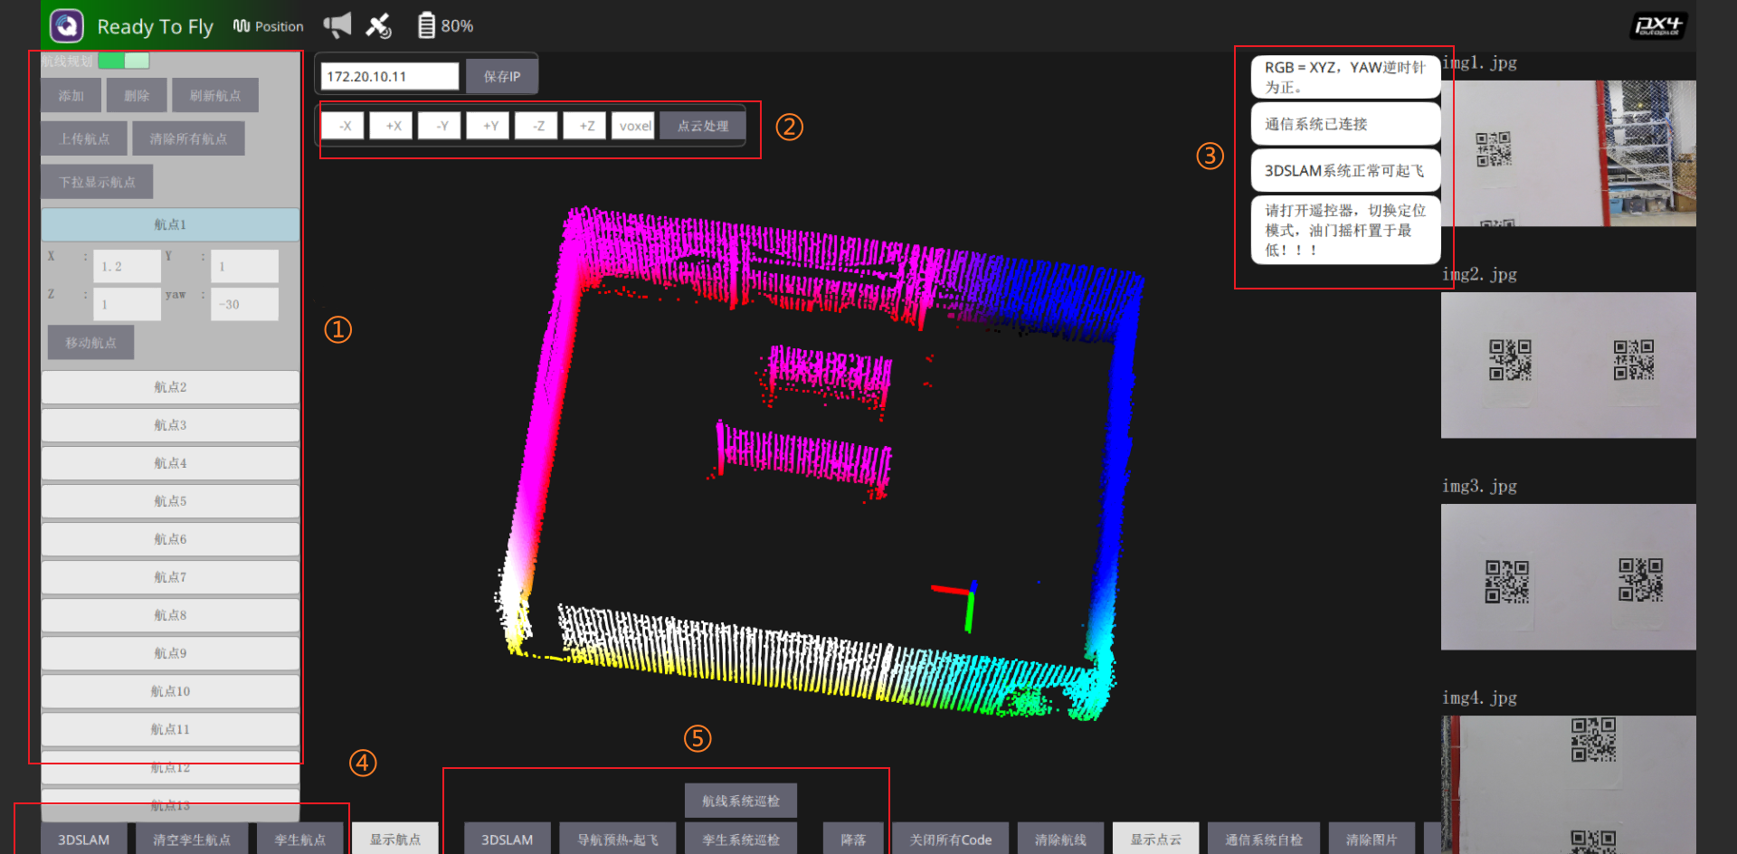
①航线规划区:添加和编辑航点信息
②点云范围及密度处理
③信息交互区
④孪生航点控制区:添加和编辑孪生航点信息
⑤飞行区:进行起飞巡检和降落控制

信息交互区
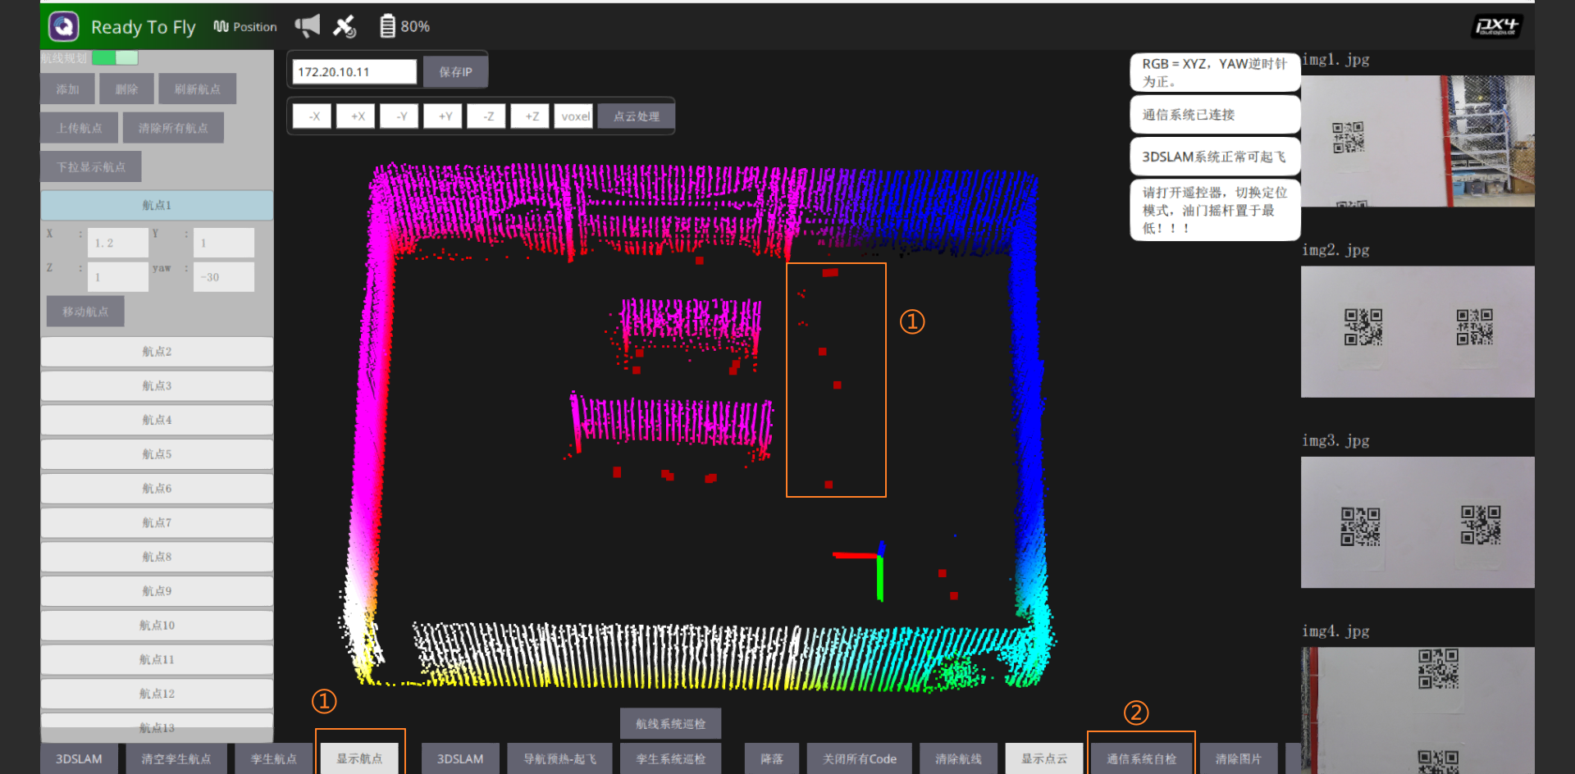
①显示航点:显示标记的航点信息
②通信系统自检:检查无人机与地面站是否正常连接

界面初始化区域
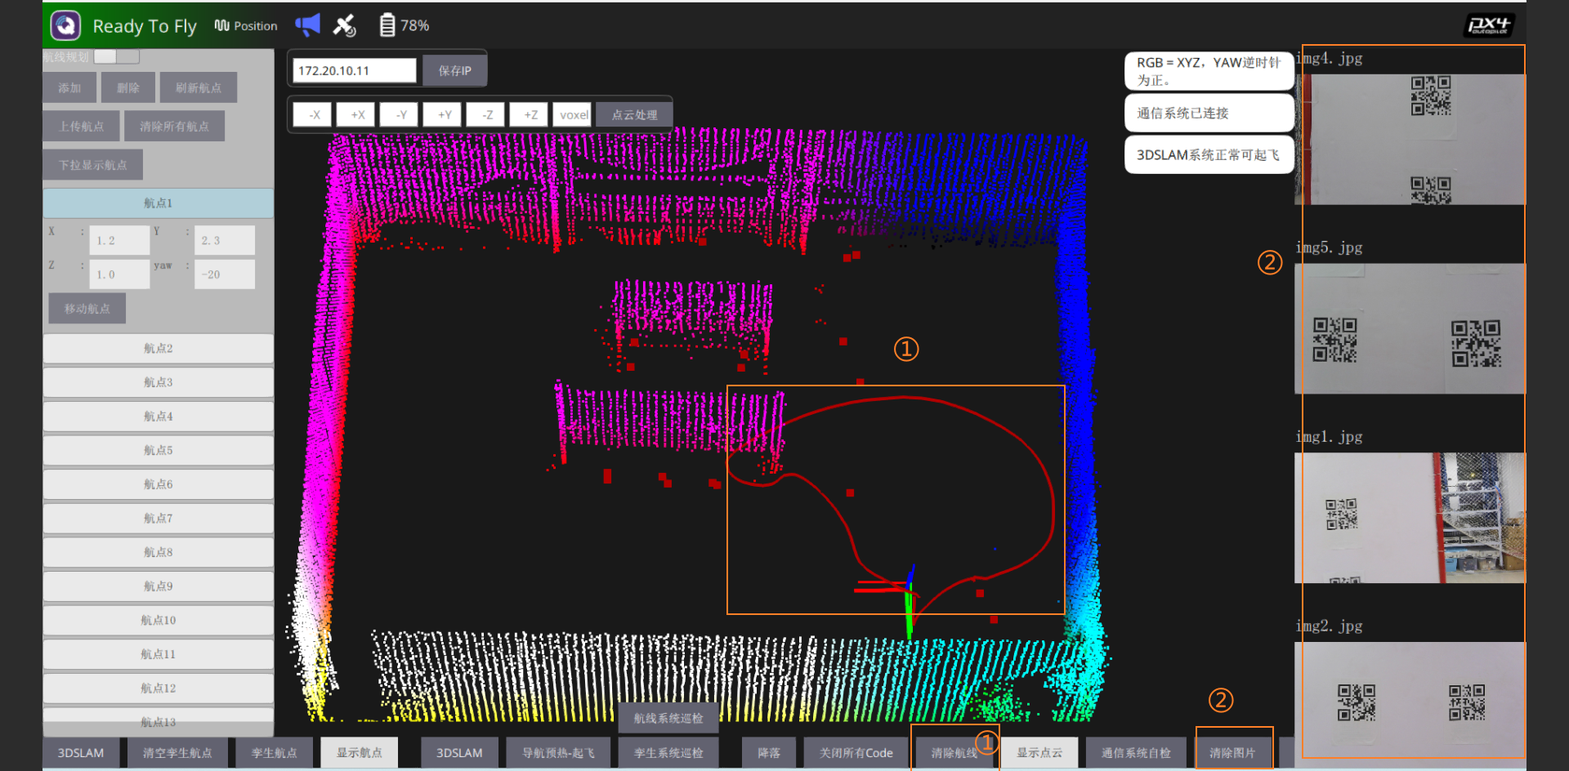
①清除航线:点击清除历史航线
②清除照片:点击清除历史照片

